ДЕПАРТАМЕНТ КУЛЬТУРЫ ГОРОДА МОСКВЫ

Государственное бюджетное учреждение
дополнительного образования города Москвы

«Детская музыкальная школа имени М.П.Мусоргского» (ГБУДО г. Москвы «ДМШ им. М.П.Мусоргского»)

УТВЕРЖДЕНО

Приказом ГБУДО г. Москвы "ДМШ им. М.П. Мусоргского
№ №35-А/25
от 25.12.2025 г.

ПОЛОЖЕНИЕ

о проведении XIII Международного

фестиваля-конкурса юных пианистов

«ВЕХИ КЛАССИЧЕСКОЙ МУЗЫКИ»,

посвященного 120-летию со дня рождения советского композитора, пианиста, дирижера, общественного деятеля Дмитрия Дмитриевича Шостаковича

12 - 13 апреля 2026 года

Москва, 2026

Организаторы
Организатором XIII Международного фестиваля-конкурса юных пианистов «Вехи классической музыки» (далее – Фестиваль) является Государственное
бюджетное учреждение дополнительного образования города Москвы «Детская музыкальная школа имени М. П. Мусоргского» (далее ‒ ГБУДО г. Москвы «ДМШ им. М. П. Мусоргского»).

При поддержке:
- Департамент культуры города Москвы.

Информационная поддержка:
- Государственное бюджетное учреждение города Москвы «Дирекция образовательных программ в сфере культуры и искусства».

Цели и задачи Фестиваля
- Повышение уровня исполнительского мастерства учащихся.
- Привлечение детей и юношества к культурно-историческому богатству России, ее музыкальному и исполнительскому наследию.
- Выявление юных талантливых исполнителей для продолжения и сохранения лучших традиций российской исполнительской школы.
- Творческое развитие личности, его эстетических чувств в эмоциональном познании мира.
- Поддержка образовательных организаций, а также педагогов, активно работающих в деле культурно-эстетического развития детей.
- Развитие творческого сотрудничества и обмена опытом преподавателей музыкальных школ с целью совершенствования уровня музыкального образования.
- Знакомство с яркими педагогическими работами по подготовке учащихся.
- Создание условий для реализации творческого потенциала и возможности творческого общения детей.
- Приобщение детей и молодежи к творчеству выдающихся русских и зарубежных композиторов.

Место проведения Фестиваля:
ГБУДО г. Москвы «ДМШ им. М. П. Мусоргского». Адрес: г. Москва, Зеленоград, ул. Юности, дом 07.

Жюри
В состав жюри Фестиваля входит профессорско-преподавательский состав средних и высших учебных заведений города Москвы и зарубежных стран.
Жюри Фестиваля награждает победителей дипломами лауреатов и дипломантов в каждой возрастной группе.
Жюри имеет право присудить диплом за лучшее исполнение произведения Д. Д. Шостаковича.
Решение жюри Фестиваля обсуждению и пересмотру не подлежит.

В рамках Фестиваля 13 апреля 2026 года в 18.00 в Большом зале ГБУДО г. Москвы «ДМШ им. М. П. Мусоргского» состоится Мастер-класс Заслуженного работника культуры Российской Федерации, методиста ГБПОУ г. Москвы «МССМШ им. Гнесиных», Клоковой Светланы Алексеевны.

Фестиваль проводится по следующим номинациям:

  - Специальное фортепиано
  - Фортепианный ансамбль (допускаются ансамбли в составе с другими инструментами)
  - Фортепиано хоровых школ и хоровых отделений
  - Фортепиано инструментальных отделений

Программные требования

Участниками исполняются два разнохарактерных произведения. Приветствуется исполнение произведений русских композиторов, а также произведений Д. Д. Шостаковича.

Условия проведения Фестиваля

Фестиваль проводится по следующим возрастным категориям:

Младшая группа:
Учащиеся 1-2 классов (общее время звучания – не более 5 минут)

Средняя группа А:
Учащиеся 3-4 классов (общее время звучания не более 7 минут)

Средняя группа В:
Учащиеся 5-6 классов (общее время звучания не более 8 минут)

Старшая группа:
Учащиеся 7-8 классов (общее время звучания не более 10 минут) Участники номинации «Фортепиано инструментальных отделений»
указывают год обучения вместо класса.

Фестиваль проводится в очном формате.

К дистанционному формату участия в Фестивале допускаются учащиеся инклюзивного образования и учащиеся отдаленных регионов России, ДНР, ЛНР, стран СНГ и зарубежных стран.

Даты проведения Фестиваля:
  - До 29 марта 2026 года – прием заявок;
  - 12 апреля 2025 года - конкурсные прослушивания в номинации
«Специальное фортепиано»
  - 13 апреля 2026 года - конкурсные прослушивания в номинации «Фортепиано хоровых школ и хоровых отделений», «Фортепиано инструментальных отделений», ансамбли.

Вся программа исполняется наизусть.
Фестиваль является открытым. Для участия приглашаются учащиеся ДМШ и ДШИ России, ДНР, ЛНР, стран СНГ и зарубежных стран.

Итоги очного прослушивания и дипломы участников будут размещены на сайте ГБУДО г. Москвы «ДМШ им. М. П. Мусоргского» https://musorgskiy.music.mos.ru в течении двух недель после завершения Фестиваля, онлайн участников до 30 апреля 2026 года.

Отправляя материалы и заявку, участники дают свое согласие на обработку персональных данных, в соответствии с Федеральным законом от 27 июля 2006 года №152 ФЗ «О персональных данных» в рамках проведения Фестиваля.

Условия участия

Для участия в Фестивале необходимы следующие документы:
  - Заявка, заполненная в формате Word на участие в Фестивале (Приложение № 1). (Заявки, заполненные от руки или сфотографированные не принимаются)
  - Квитанция, подтверждающая оплату взноса за участие в Фестивале в формате JPEG или PDF (Приложение № 2).
  - Копия свидетельства о рождении или паспорта (в формате JPEG или PDF).
  - Согласие на обработку персональных данных (Приложение № 3).
  - Ссылка на видеозапись выступления (для участников дистанционного формата).

Требование к видеозаписи:

  - Видеозапись выступления направляется в виде ссылок на файлообменник Яндекс диск, Облако Mail с открытым доступом к их просмотру и скачиванию (запись с телефона должна быть сделана только в горизонтальном положении);
  - В названии видеозаписи необходимо указать фамилию, имя участника и название произведения.
  - Видеосъемка должна производиться с начала и до конца исполняемого произведения, т.е. произведение исполняется без остановки. Допускаются паузы в записи между произведениями.
  - Во время исполнения программы на видео должны быть видны руки, инструмент и лицо исполнителя(лей).
  - Видео не должно содержать элементы монтажа, желательно съемка выступлений на сцене.
  - Допускается качественная любительская съемка программы выступления.

Обращаем внимание, что некачественное видео может усложнить формирование оценки у членов жюри

Документы для участия в Фестивале необходимо направить одним письмом на электронную почту konkyrsdmsh@culture.mos.ru до 29 марта 2026 года включительно. После указанного срока заявки не принимаются. Неполный пакет документов не рассматривается.

Информация о Фестивале размещается на официальном сайте
ГБУДО г. Москвы «ДМШ им. М. П. Мусоргского» https://musorgskiy.music.mos.ru/.

Финансовые условия
Организационный взнос за участие составляет:
1500 рублей - соло;
600 рублей - с каждого участника, входящего в состав ансамбля.
При участии в нескольких номинациях оплата производится за каждую номинацию.
Организационный взнос вносится участниками путем перечисления средств на расчетный счет организатора Фестиваля.
В случае отказа от участия, организационный взнос не возвращается.
Льготы не предусмотрены.

Художественный руководитель Фестиваля:
директор ГБУДО г. Москвы «ДМШ им. М. П. Мусоргского»
Соловьева Марина Владимировна

Оргкомитет Фестиваля:
Контактные телефоны (с 12.00 до 20.00 по московскому времени, кроме воскресенья):
+79099997763 Сухарева Елена Евгеньевна, руководитель фортепианного отдела ГБУДО г. Москвы «ДМШ им. М. П. Мусоргского»

Приложение 1

ЗАЯВКА НА УЧАСТИЕ
в XIII Международном
фестивале-конкурсе юных пианистов
«Вехи классической музыки» - 2026

ФИО участника
Образовательное
учреждение
Возраст участника на
29 марта 2026
Номинация
Группа
Класс или год обучения
ФИО преподавателя,
звания (при наличии)
Контактный номер
преподавателя
Электронная почта
Программа выступления  (полностью с инициалами автора) | 1.  2.
Общий хронометраж

Приложение 2

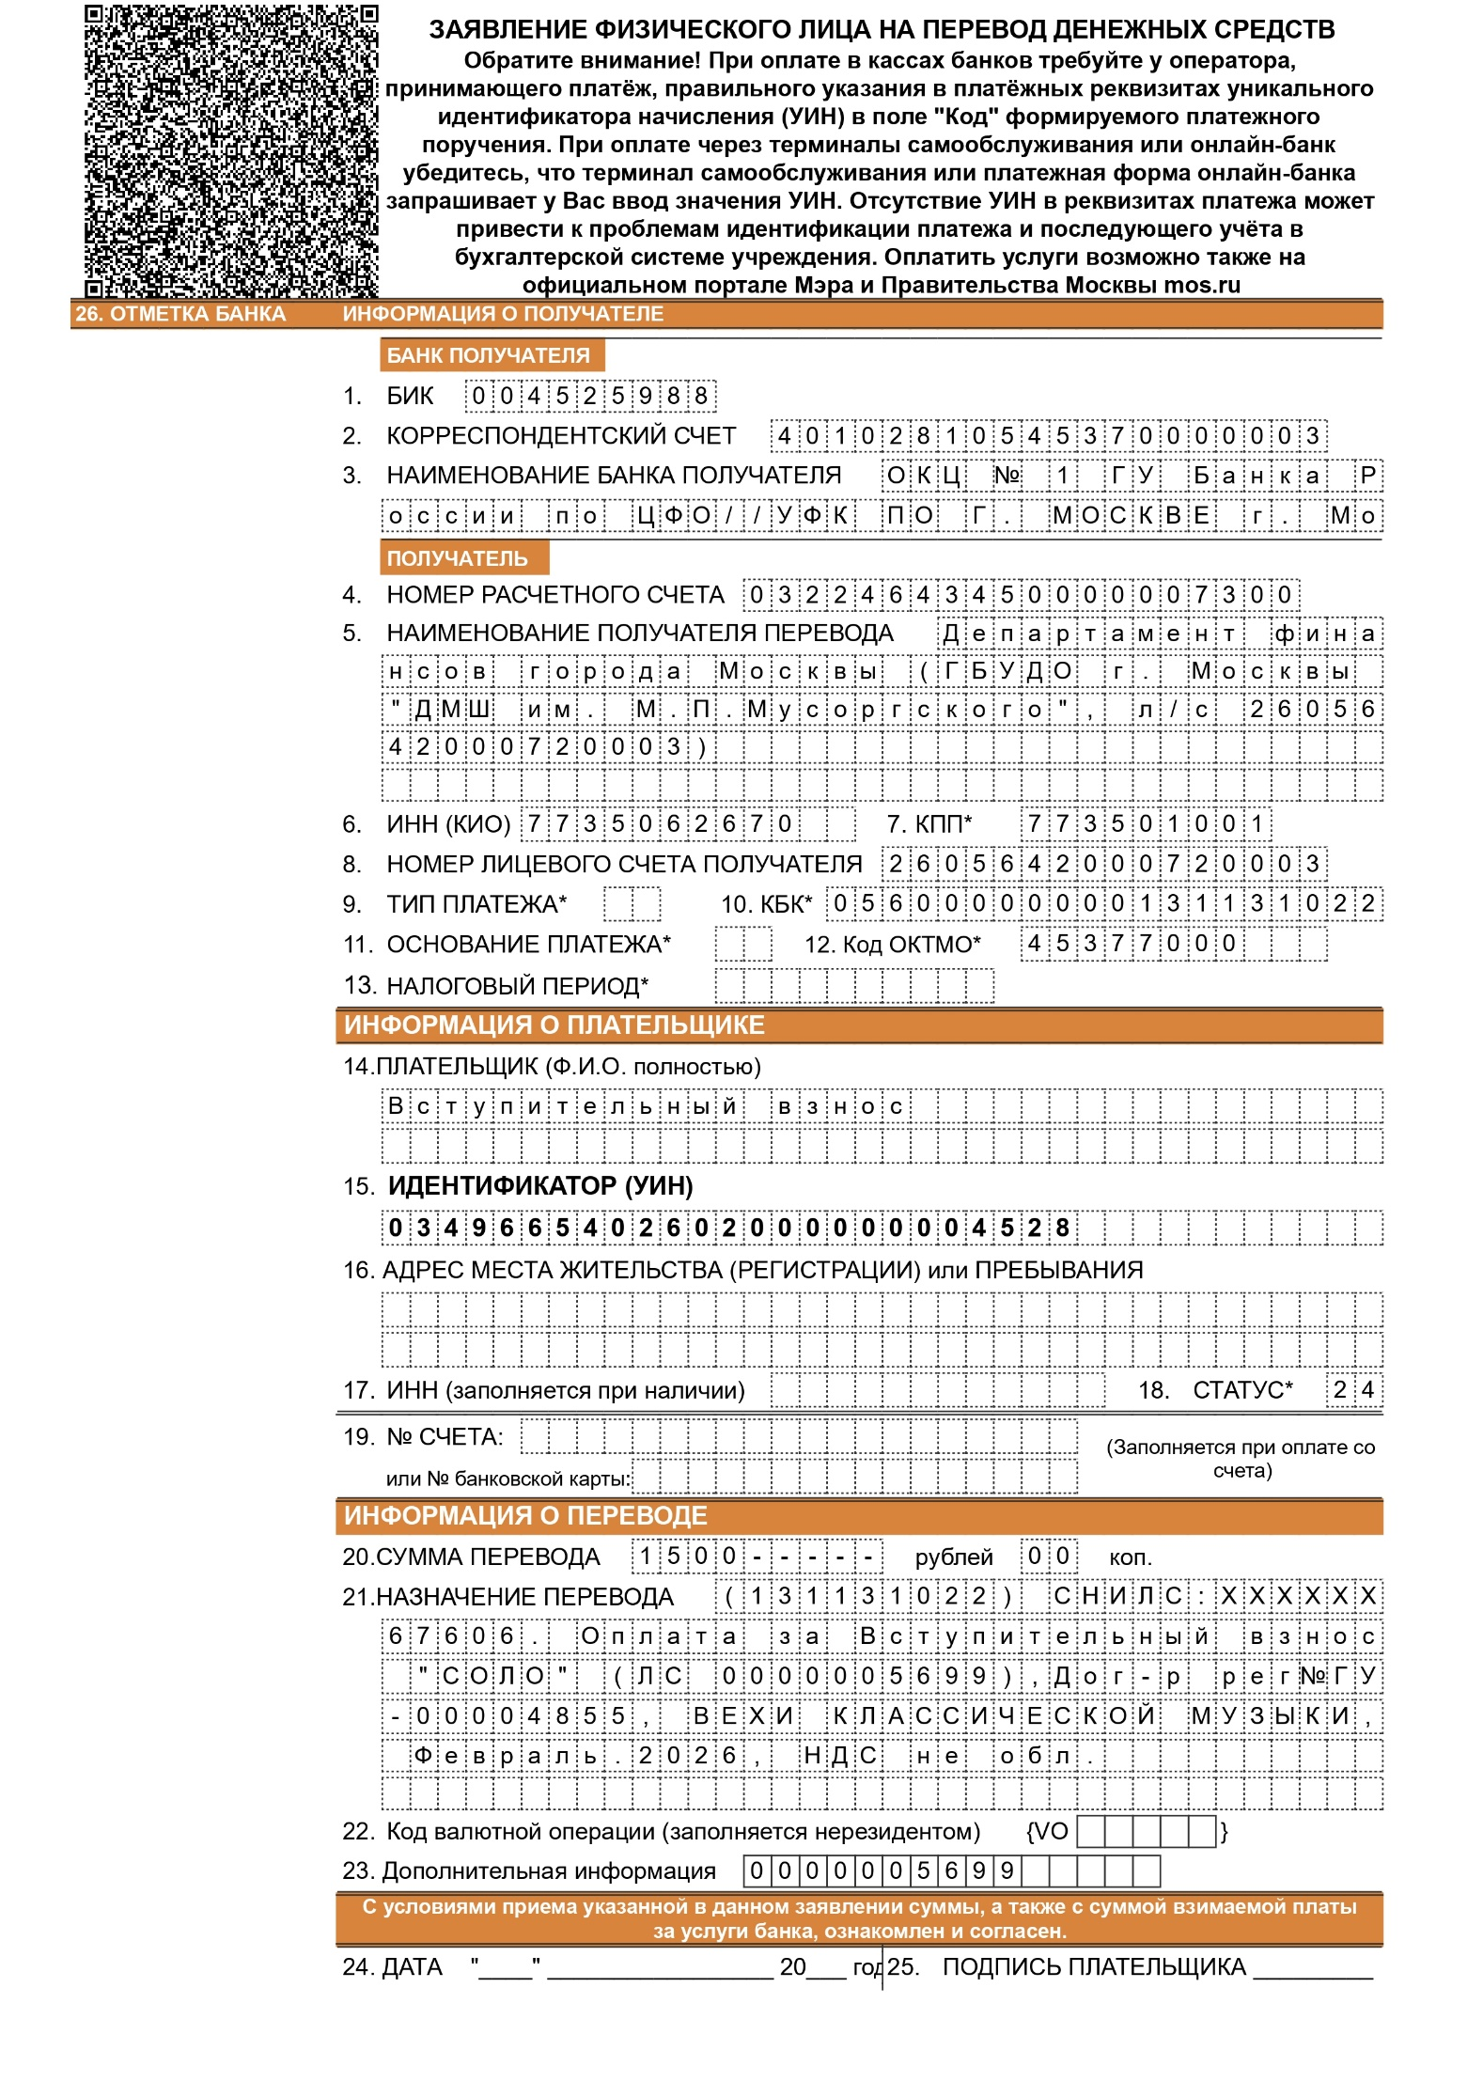

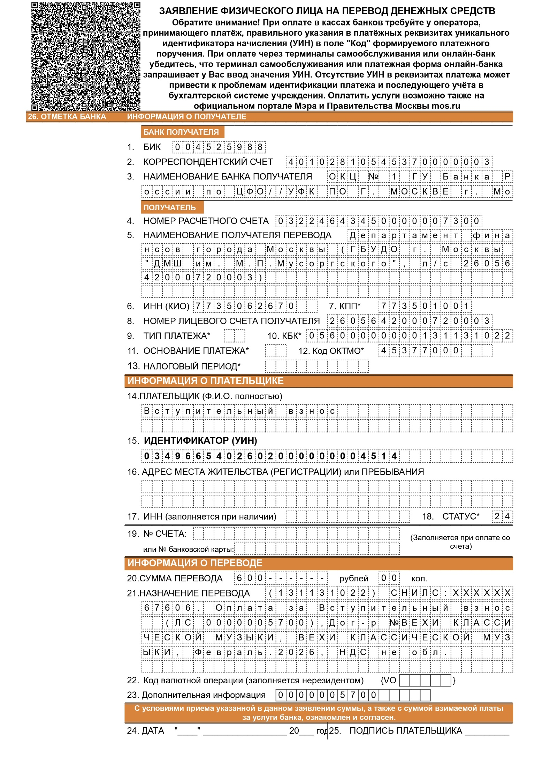

Приложение 3

Согласие на обработку персональных данных для участия в XIII Международном фестивале-конкурсе юных пианистов «Вехи классической музыки»
В соответствии с Федеральным законом от 27.07.2006 г. № 152-ФЗ "О персональных данных"

Я , являясь
родителем (законным представителем) даю согласие на обработку персональных данных Государственному бюджетному учреждению дополнительного образования города Москвы «Детская музыкальная школа им. М. П. Мусоргского» (далее – Оператор) для организационной работы оргкомитета XIII Международного фестиваля-конкурса юных пианистов «Вехи классической музыки» (далее – Фестиваль), хранения в архивах данных о результатах Фестиваля.
Обработка персональных данных осуществляется путем сбора, систематизации, накопления, хранения, уточнения, обновления, изменения, распространения и использования данных.
Перечень персональных данных, предоставляемых для обработки:
- Персональные данные участника: фамилия, имя, отчество, пол, дата рождения, место рождения, гражданство, телефон городской, мобильный, адрес электронной почты, данные свидетельства о рождении или паспорта (при наличии).
- Персональные данные сопровождающего (преподавателя, концертмейстера, руководителя группы). Оператор предоставляет доступ к обрабатываемым персональным данным ограниченному кругу лиц: оргкомитету Фестиваля, руководству организации, представляемой участником Фестиваля. Оператор вправе размещать фотографии участников Фестиваля: фамилию, имя, отчество на стендах в помещениях школы-организатора, а также на официальном сайте школы-организатора. Оператор вправе производить фото- и видеосъемки участников Фестиваля для размещения в СМИ с целью формирования имиджа Фестиваля и школы-организатора. Оператор вправе включать обрабатываемые персональные данные участников Фестиваля в рейтинговые списки. Настоящее согласие дано мною " " 20 года и действует бессрочно. Оставляю за собой право отозвать свое согласие посредством составления соответствующего письменного документа.

_______________________ _________________
(Ф.И.О.) (подпись)

